Universidade Nova de Lisboa
NOVA Information Management School (NOVA IMS)

MESTRADO EM CIÊNCIA E SISTEMAS DE INFORMAÇÃO GEOGRÁFICA
U.C. Data Mining Geo-Espacial

Projeto de Data Mining Geo-Espacial
Tarefas 1 a 4: Classificação Geodemográfica, Imagens de Satélite,
Estações Meteorológicas e Novo Medicamento

Áureo Miguel Rodrigues de Almeida
Email de Aluno: 20250797@novaims.unl.pt
Professor Fernando Lucas Bação
2025/2026

Resumo
O presente relatório descreve a aplicação de técnicas de Data Mining Geo-Espacial a quatro problemas distintos, desenvolvidos na plataforma KNIME Analytics Platform. A Tarefa 1 consiste na classificação geodemográfica das secções estatísticas do município de Lisboa através de k-Means (k=3, Silhouette=0,307), identificando três perfis sociodemográficos distintos. A Tarefa 2 aplica algoritmos de clustering não supervisionado (k-Means, Hierarchical Clustering e SOM) para classificar pixels de imagens de satélite em três classes de uso do solo. A Tarefa 3 utiliza redes neuronais RProp MLP para prever temperaturas em estações meteorológicas, determinando qual estação encerrar. A Tarefa 4 aplica classificação supervisionada para prever o fármaco adequado a 20 novos pacientes.
Palavras-chave: Data Mining, Clustering, k-Means, Redes Neuronais, KNIME, Classificação Geodemográfica, Imagens de Satélite, RProp MLP.

Índice
Tarefa 1 — Classificação Geodemográfica de Lisboa
1. Introdução e Objetivos
2. Metodologia
3. Apresentação e Discussão de Resultados
4. Conclusões e Recomendações
Tarefa 2 — Classificação de Imagens de Satélite
1. Introdução e Objetivos
2. Metodologia
3. Apresentação e Discussão de Resultados
4. Conclusões e Recomendações
Tarefa 3 — Estações Meteorológicas
1. Introdução e Objetivos
2. Metodologia
3. Apresentação e Discussão de Resultados
4. Conclusões e Recomendações
Tarefa 4 — Novo Medicamento
1. Introdução e Objetivos
2. Metodologia
3. Apresentação e Discussão de Resultados
4. Conclusões e Recomendações
Referências Bibliográficas
Anexos

Tarefa 1
Classificação Geodemográfica de Lisboa

1. Introdução e Objetivos
A classificação geodemográfica consiste em agrupar unidades territoriais com características sociodemográficas semelhantes, permitindo identificar padrões espaciais de diferenciação social, etária e habitacional. Esta tarefa tem como objetivo segmentar as 882 secções estatísticas do município de Lisboa em grupos homogéneos, com base em variáveis do Recenseamento de 2001, recorrendo ao algoritmo k-Means.
Os resultados devem responder às seguintes questões: Quantos grupos distintos existem nas secções de Lisboa? Quais as características que definem cada grupo? É possível identificar padrões geográficos na distribuição dos clusters? O workflow foi implementado na plataforma KNIME Analytics Platform e os resultados cartografados em ArcGIS Pro.

2. Metodologia
O processo seguiu as etapas clássicas de Data Mining: recolha e exploração dos dados, seleção e criação de variáveis, normalização, clustering e avaliação. O ficheiro Lisboa_Dados_Base.xls contém 882 secções estatísticas com 96 variáveis do INE (2001). A seleção de variáveis foi apoiada por Random Forest Regression (variável-alvo FE, R²=0,91), retendo as dimensões mais discriminantes.
Foram criadas duas variáveis derivadas — pct_analfabetos e pct_licenciados — a partir de Math Formula. A normalização Min-Max [0,1] foi aplicada antes do k-Means, dado que o algoritmo é sensível à escala das variáveis (distâncias euclidianas). A qualidade da segmentação foi avaliada pelo Coeficiente de Silhouette para k ∈ {2, 3, 6, 7, 9}. O workflow completo encontra-se no Anexo A.

Variável | Domínio | Descrição
FCPME15 | Famílias | Famílias com crianças < 15 anos
FCR1_2 | Famílias | Famílias com 1–2 residentes
FCR3_4 | Famílias | Famílias com 3–4 residentes
TC | Emprego | Taxa de crescimento da população (proxy de dinâmica territorial)
HR5_9 | População | Homens residentes com 5–9 anos
MR5_9 | População | Mulheres residentes com 5–9 anos
HR10_13 | População | Homens residentes com 10–13 anos
pct_analfabetos | Educação | % de analfabetos (derivada)
pct_licenciados | Educação | % com licenciatura (derivada)

3. Apresentação e Discussão de Resultados

3.1 Distribuição Espacial dos Habitantes 65+ (Conhecer os Dados)
Em resposta à primeira questão do enunciado — conhecer os dados — analisou-se a distribuição espacial da população idosa antes do clustering. Para cada secção calculou-se a percentagem de residentes com 65 ou mais anos, dada por (HR65+MR65)/(TH+TM). O valor varia entre 0% e 47,8% (média 24,5%), revelando forte heterogeneidade territorial. O Índice de Moran (I = 0,58; p < 0,001; 999 permutações) confirma autocorrelação espacial positiva e estatisticamente significativa: as secções com maior peso de idosos tendem a ser vizinhas umas das outras. Existe, portanto, um padrão espacial claro, e não uma distribuição aleatória. As percentagens mais elevadas concentram-se no núcleo histórico e na faixa ribeirinha (sul), zonas de habitação mais antiga, enquanto as áreas de expansão urbana a norte apresentam população mais jovem. Este padrão é coerente com o cluster_0 (envelhecido/histórico) identificado mais à frente no profiling.
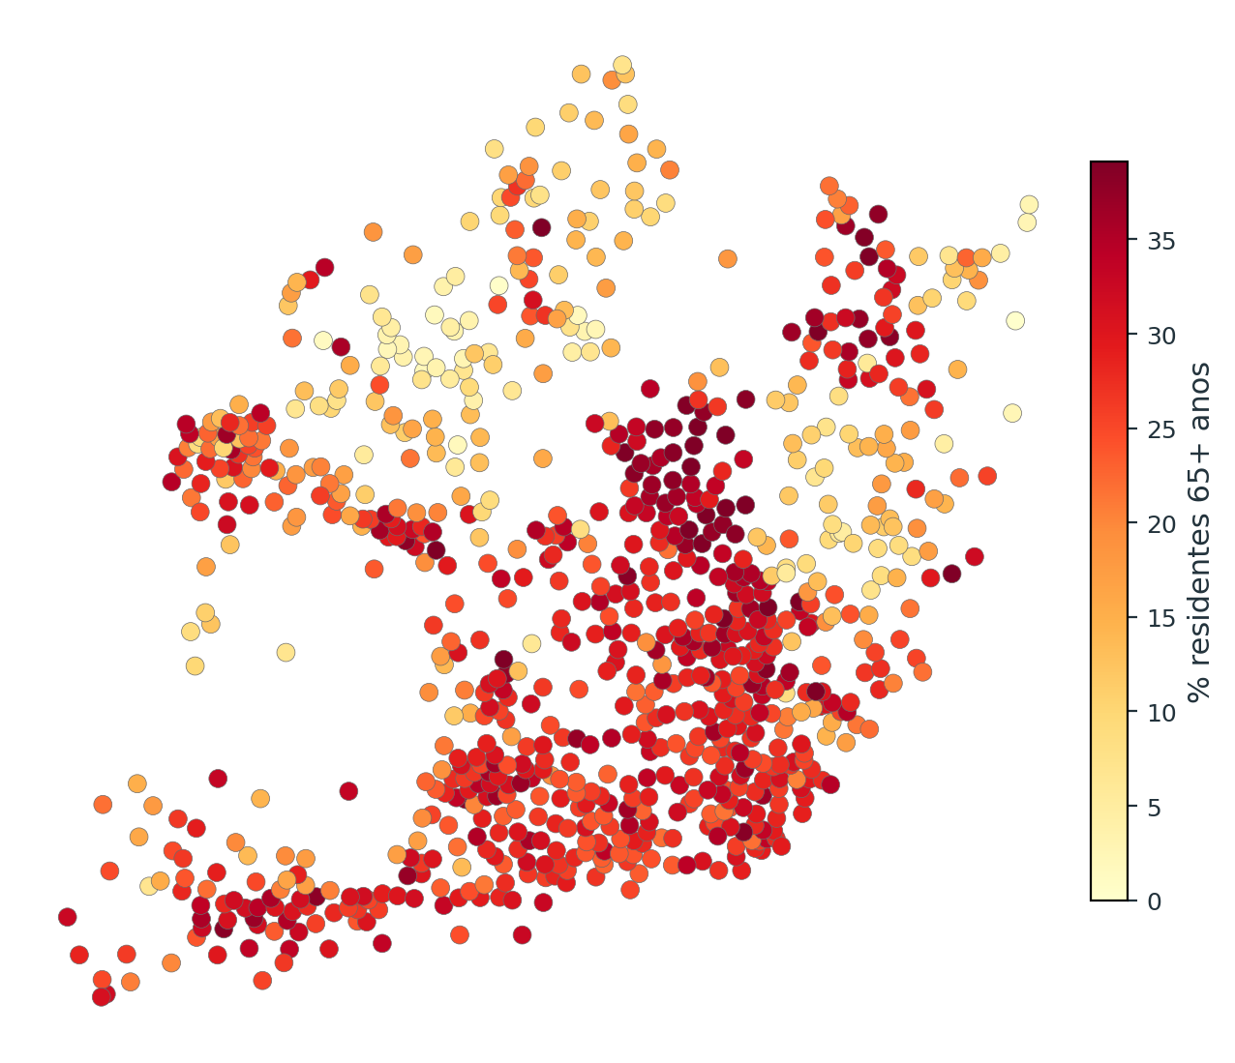
Figura 1b — Percentagem de residentes com 65+ anos por secção estatística (INE 2001). Índice de Moran I = 0,58 (p < 0,001).

3.2 Seleção do Número Ótimo de Clusters
O algoritmo k-Means foi executado para diferentes valores de k, avaliados pelo Coeficiente de Silhouette. O valor k=3 foi selecionado por apresentar o melhor equilíbrio entre coesão intra-cluster e separação inter-cluster:

k | Coeficiente de Silhouette | Observação
3 | 0,307 | Selecionado — melhor equilíbrio
6 | 0,228 | Fragmentação excessiva
7 | 0,210 | Fragmentação excessiva
9 | 0,190 | Fragmentação excessiva

O k=3 oferece uma segmentação interpretável e geograficamente coerente.

3.3 Profiling dos Clusters
A Figura 1 apresenta os valores médios das variáveis por cluster (output do nó GroupBy após denormalização), e as Figuras 2 e 3 mostram o perfil visual dos clusters através de radar chart e gráfico de barras:
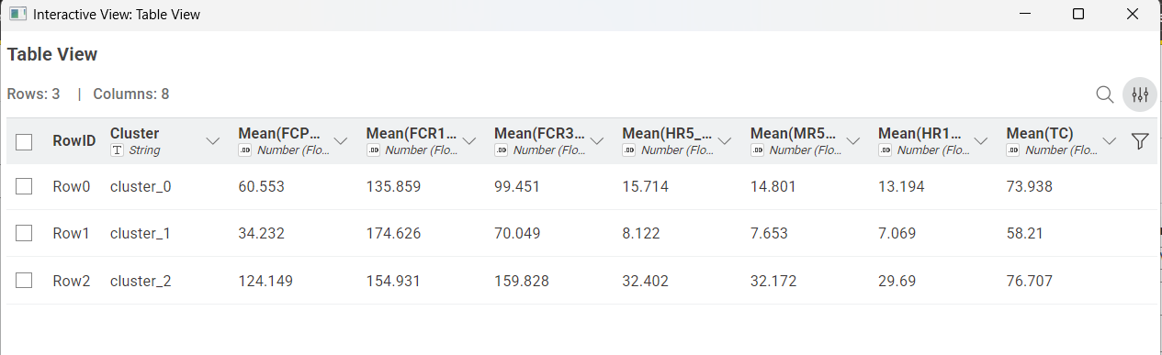
Figura 1 — Output do nó GroupBy: valores médios por cluster (k=3)

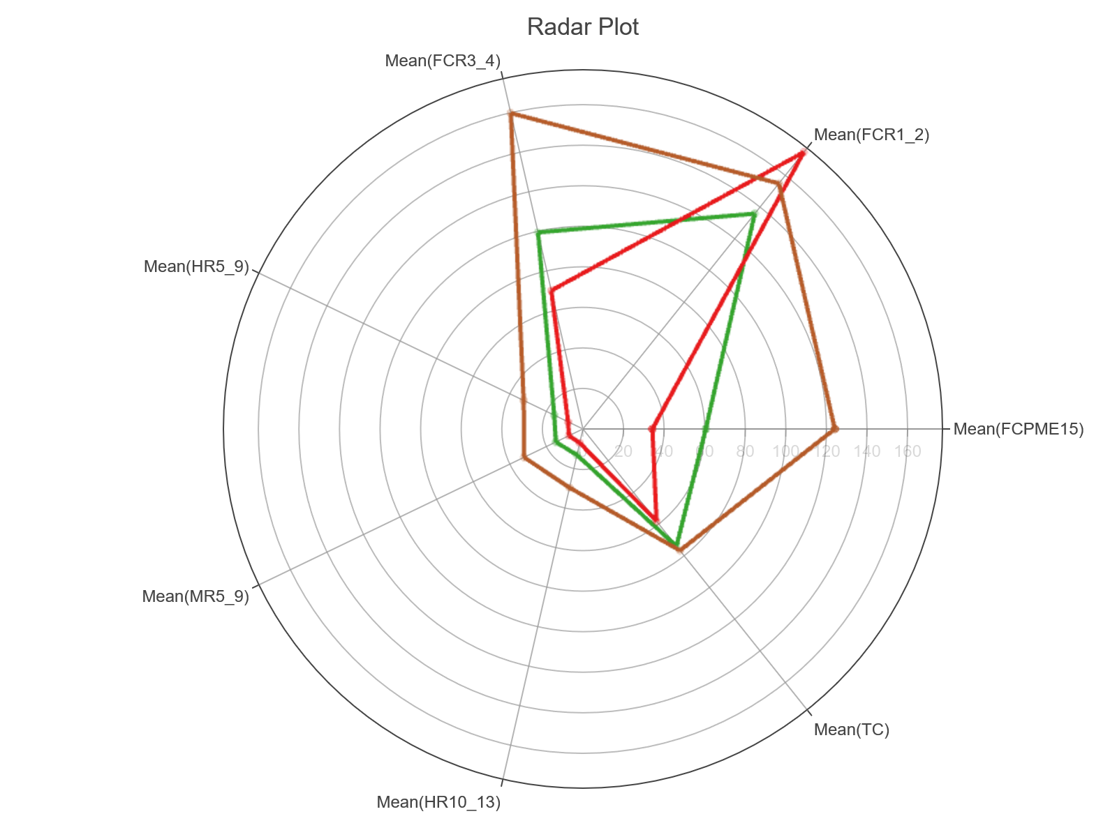
Figura 2 — Radar Chart dos Perfis dos Clusters (valores normalizados, k=3)

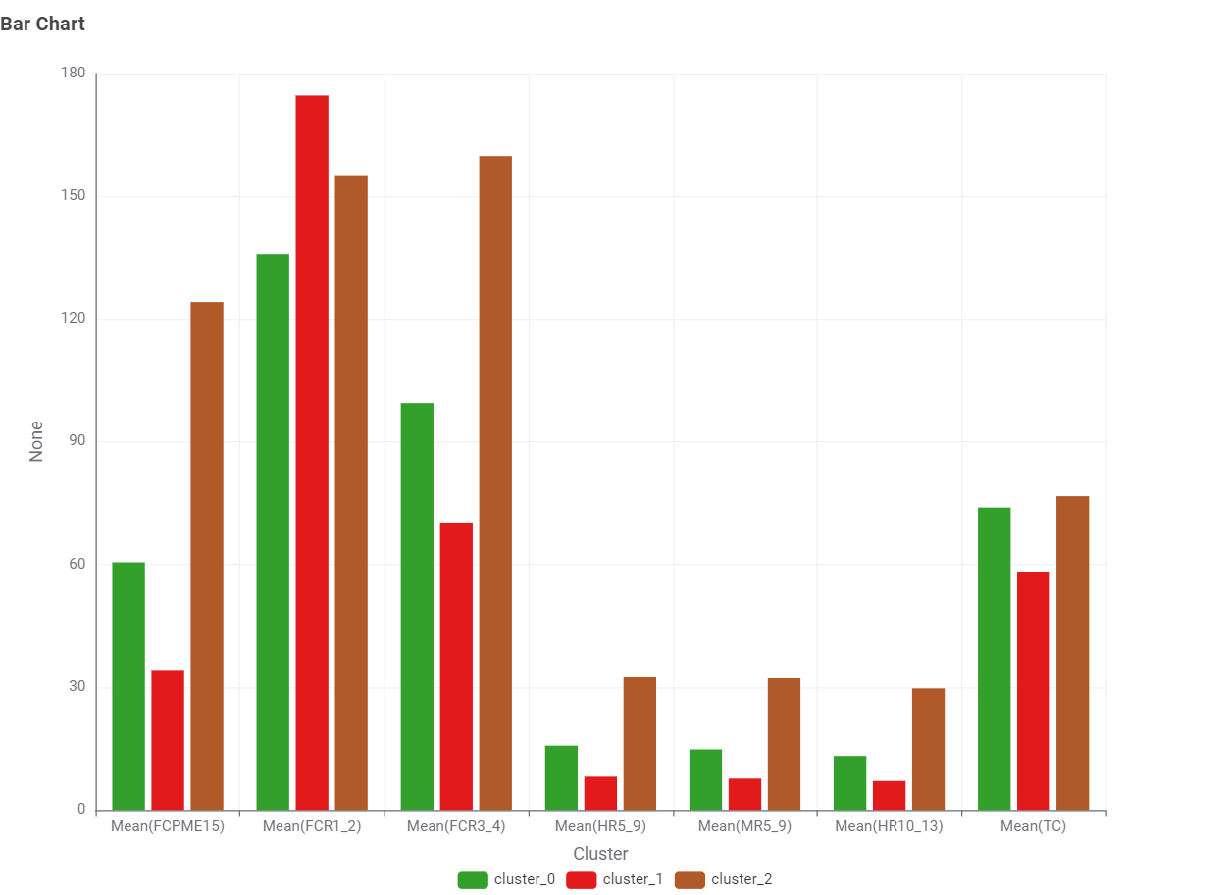
Figura 3 — Valores médios por variável e por cluster (k=3)

Com base nos valores médios, os três clusters foram interpretados da seguinte forma:

Cluster | Designação | Características Distintivas
cluster_0 | Envelhecido / Histórico | Desemprego elevado (TC≈74); famílias médias (FCR3_4≈99); habitação de época intermédia
cluster_1 | Jovem / Qualificado | Menor desemprego (TC≈58); famílias pequenas (FCR1_2≈175); habitação mais recente
cluster_2 | Grande / Consolidado | Maior dimensão (FCPME15≈124, FCR3_4≈160); habitação mais antiga em volume

3.4 Classificação Geodemográfica — Mapa de Lisboa
A Figura 4 apresenta o mapa coroplético das secções estatísticas de Lisboa, coloridas por cluster. O shapefile foi exportado pelo GeoFile Writer e visualizado em ArcGIS Pro com simbologia "Unique Values" no campo Cluster:
Figura 4 — Mapa coroplético dos clusters geodemográficos de Lisboa (ArcGIS Pro, k=3)

4. Conclusões e Recomendações
A classificação geodemográfica de Lisboa com k=3 (Silhouette=0,307) revelou três perfis territoriais distintos: secções envelhecidas com desemprego elevado (cluster_0), concentradas nas zonas históricas; secções jovens e qualificadas com famílias pequenas (cluster_1), predominantes nas zonas modernas; e secções de maior dimensão com habitação mais antiga (cluster_2), localizadas nas áreas de expansão urbana da segunda metade do século XX.
A seleção das variáveis, apoiada em Random Forest Regression (R²=0,91), garantiu que apenas as dimensões mais discriminantes entrassem no clustering. A integração com ArcGIS Pro confirma a coerência territorial dos clusters, expectável dado o forte padrão de autocorrelação espacial dos dados geodemográficos. Recomenda-se a atualização desta análise com dados do Recenseamento de 2021 (INE), que permitirá capturar as transformações sociodemográficas de Lisboa nas últimas duas décadas.
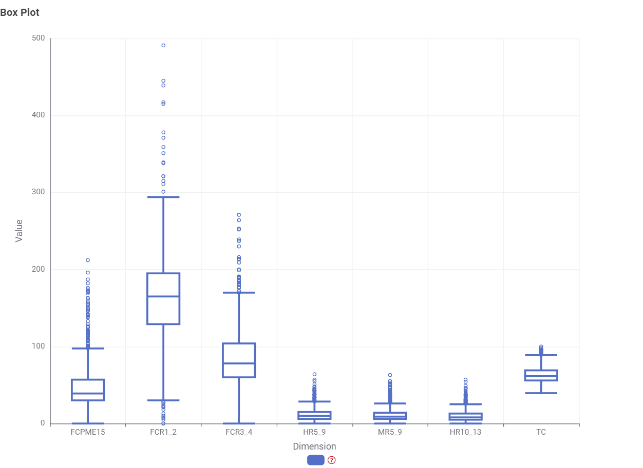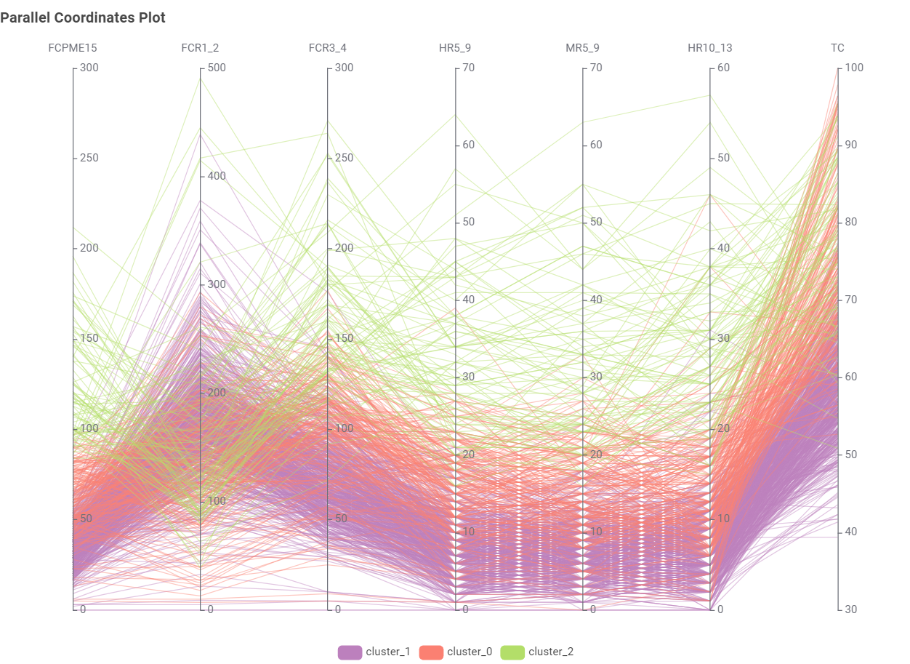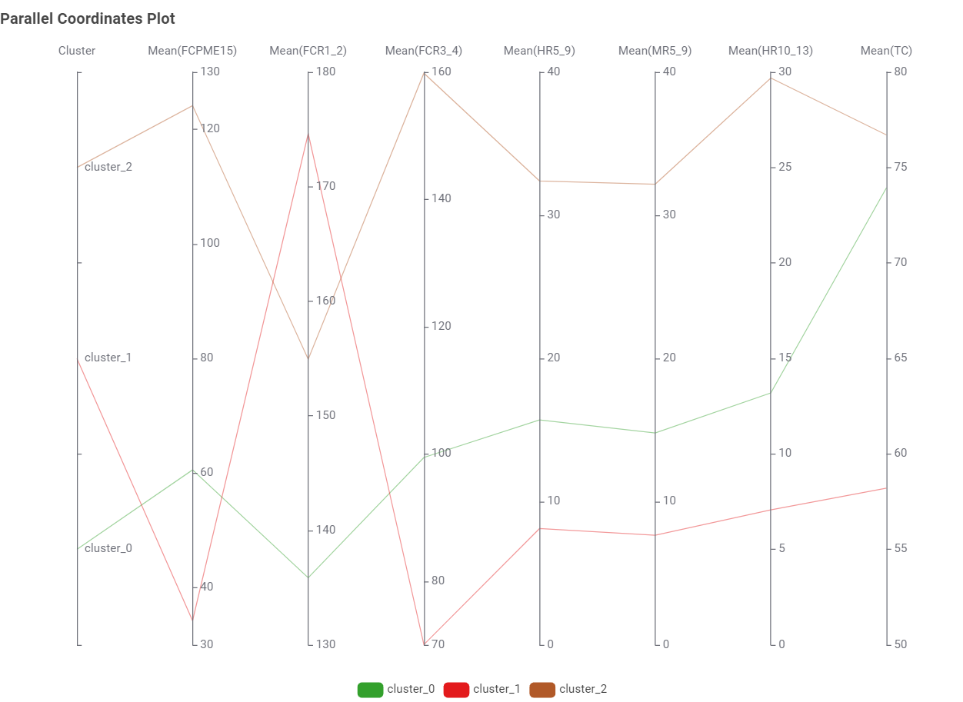

Tarefa 2
Classificação de Imagens de Satélite

1. Introdução e Objetivos
A classificação de imagens de satélite por uso do solo é um problema central em Geo-informação. Esta tarefa tem como objetivo classificar pixels de imagens de satélite em três classes de uso do solo — água (1), urbano (2) e outros usos (3) — utilizando exclusivamente a informação espectral de quatro bandas (Band1 a Band4), sem recorrer a informação de treino supervisionada.
O principal desafio consiste em determinar se as assinaturas espectrais das três classes são suficientemente distintas para serem separadas por algoritmos de clustering. Foram aplicados três métodos: k-Means, Hierarchical Clustering e SOM (Self-Organizing Map), permitindo comparar abordagens e avaliar a separabilidade das classes.

2. Metodologia
O ficheiro satellite1.xlsx contém 300 registos (pixels), cada um com 4 atributos espectrais e uma coluna de classe de referência (100 registos por classe). O pré-processamento consistiu em remover a coluna Class antes do clustering (Column Filter) e aplicar normalização Min-Max [0,1] às quatro bandas (Normalizer).
O k-Means foi executado para k=3, k=4 e k=7, com avaliação pelo Coeficiente de Silhouette. Os valores de k=4 e k=7 não melhoraram a separação dos clusters (Silhouette inferior a k=3), pelo que se optou por k=3 como solução final. O Hierarchical Clustering produziu um dendrograma para análise da estrutura hierárquica. O SOM (Self-Organizing Map via Weka Cluster Assigner 3.7, grelha 2×2) organizou os pixels num mapa topológico bidimensional. A avaliação recorreu ao Joiner (union por RowID), Entropy Scorer (pureza) e Crosstab (matriz de confusão Cluster × Class). O workflow completo encontra-se no Anexo B.

3. Apresentação e Discussão de Resultados

3.1 k-Means — Avaliação e Matriz de Confusão
Para k=3, o Entropy Scorer avaliou a pureza de cada cluster face às classes reais. A Figura 5 apresenta o output do Entropy Scorer, e a Figura 6 a matriz de confusão gerada pelo Crosstab (Cluster × Classe Real):
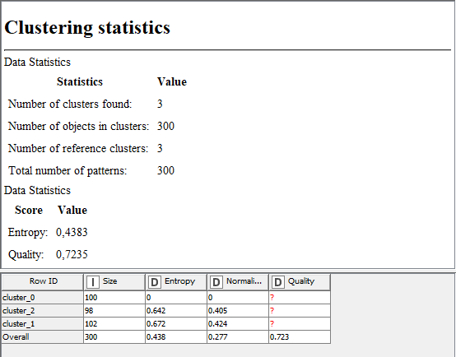
Figura 5 — Output do Entropy Scorer: pureza dos clusters k-Means (k=3)
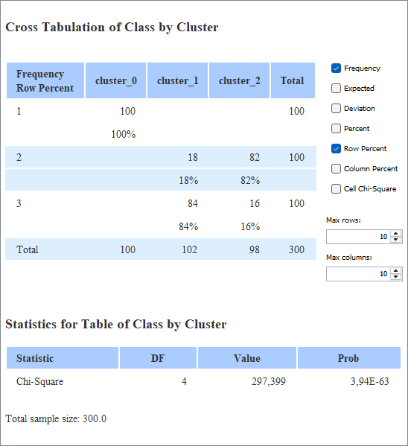
Figura 6 — Output do Crosstab: matriz de confusão Cluster × Classe Real (k=3)

A classe água é separada com perfeição (entropia=0), refletindo a sua assinatura espectral distintiva nas 4 bandas. O teste Qui-Quadrado (x²=297,4, p=3,94×10⁻⁶³) confirma que a associação entre clusters e classes reais é altamente significativa (Quality global=0,723).

3.2 Hierarchical Clustering — Dendrograma
A Figura 7 apresenta o dendrograma e o Distance View gerados pelo Hierarchical Clustering. Evidenciam-se dois ramos principais separados à distância ~0,462 (grupo água vs. restantes) e sub-estrutura interna a ~0,249 (urbano + outros):

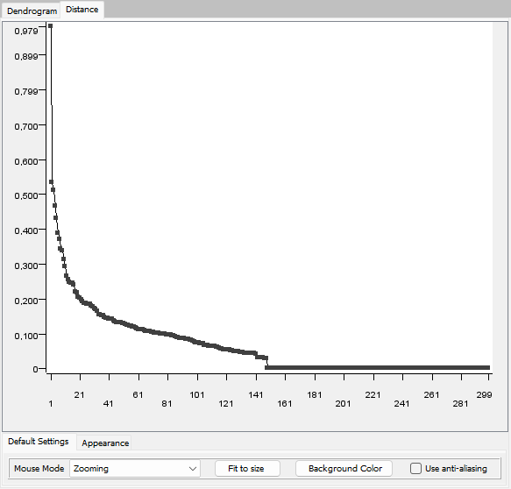
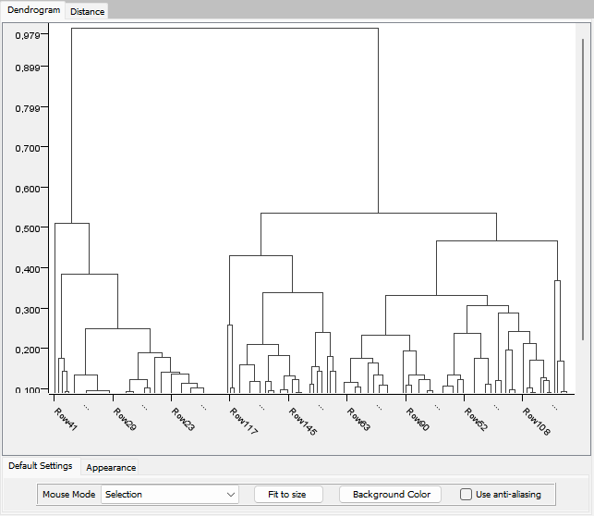

Figura 7 — Dendrograma e Distance View do Hierarchical Clustering

3.3 SOM — Self-Organizing Map
A Figura 8 apresenta o output do SOM (grelha 2×2, 4 neurónios), com os perfis espectrais de cada cluster e a distribuição dos pixels. Os 4 neurónios SOM são coerentes com a estrutura identificada pelo k-Means e HC:
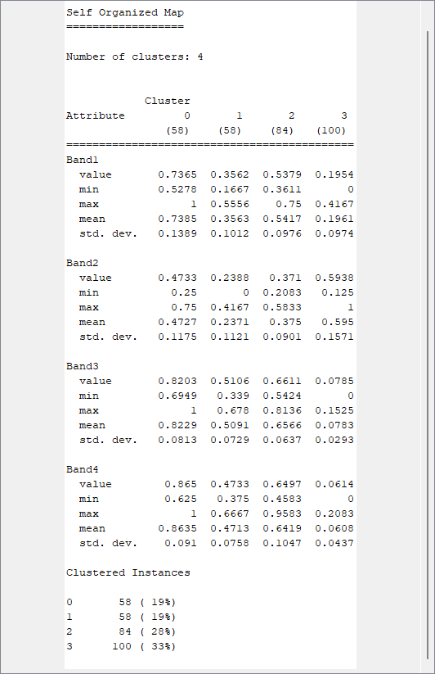
Figura 8 — Output do SOM (Weka Cluster Assigner 3.7): perfis dos 4 neurónios

3.4 Comparação dos Algoritmos
Os três algoritmos convergem para a mesma conclusão: a classe água é espectralmente muito distinta e é separada com perfeição por todos os métodos. As classes urbano e outros usos partilham assinaturas espectrais sobrepostas, tornando a sua separação difícil em contexto não supervisionado. A utilização de k=4 ou k=7 no k-Means não melhora a separação destas duas classes.

4. Conclusões e Recomendações
A separabilidade espectral das três classes de uso do solo é assimétrica: a classe água é trivialmente separável (entropia=0, Quality=1,0), enquanto urbano e outros usos partilham assinaturas nas 4 bandas disponíveis (Quality<0,6). A qualidade global (Quality=0,723; x²=297,4, p<0,001) é dominada pela separabilidade da água.
Para melhorar a distinção entre urbano e outros usos recomenda-se a incorporação de bandas adicionais (ex: infravermelho próximo, NDVI) ou a utilização de classificação supervisionada com amostras de treino. O k-Means com k=3, o HC e o SOM (4 neurónios) produziram resultados consistentes, validando a robustez das conclusões independentemente do algoritmo utilizado.
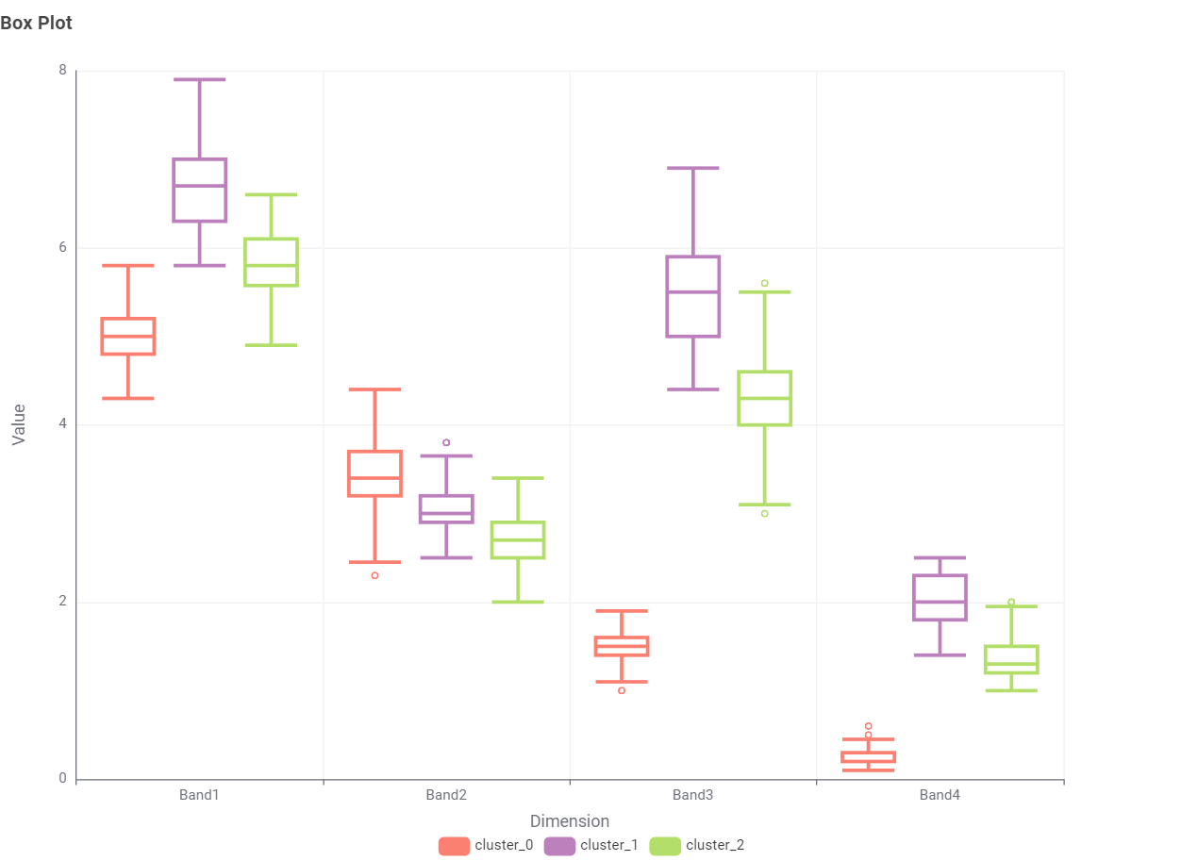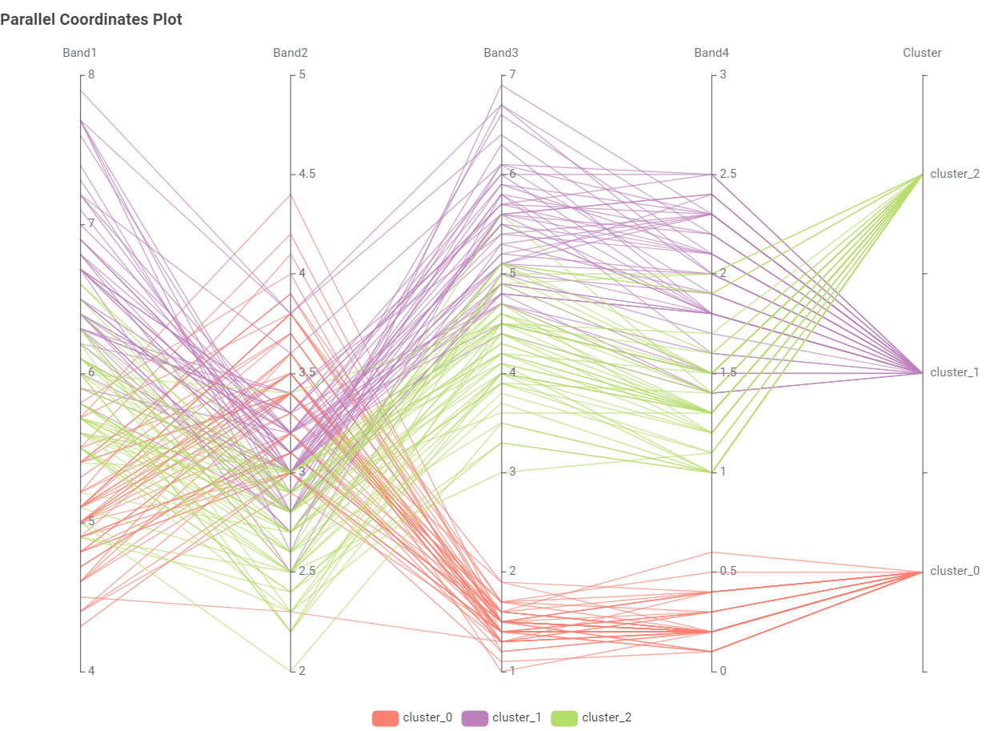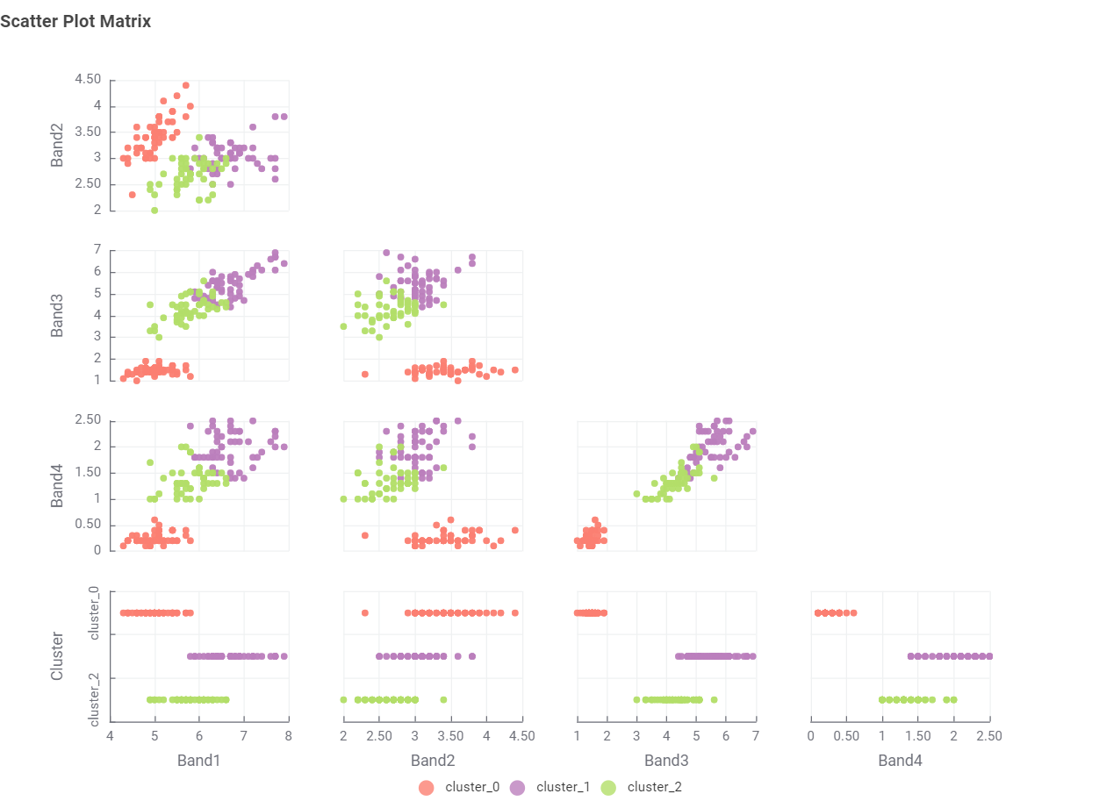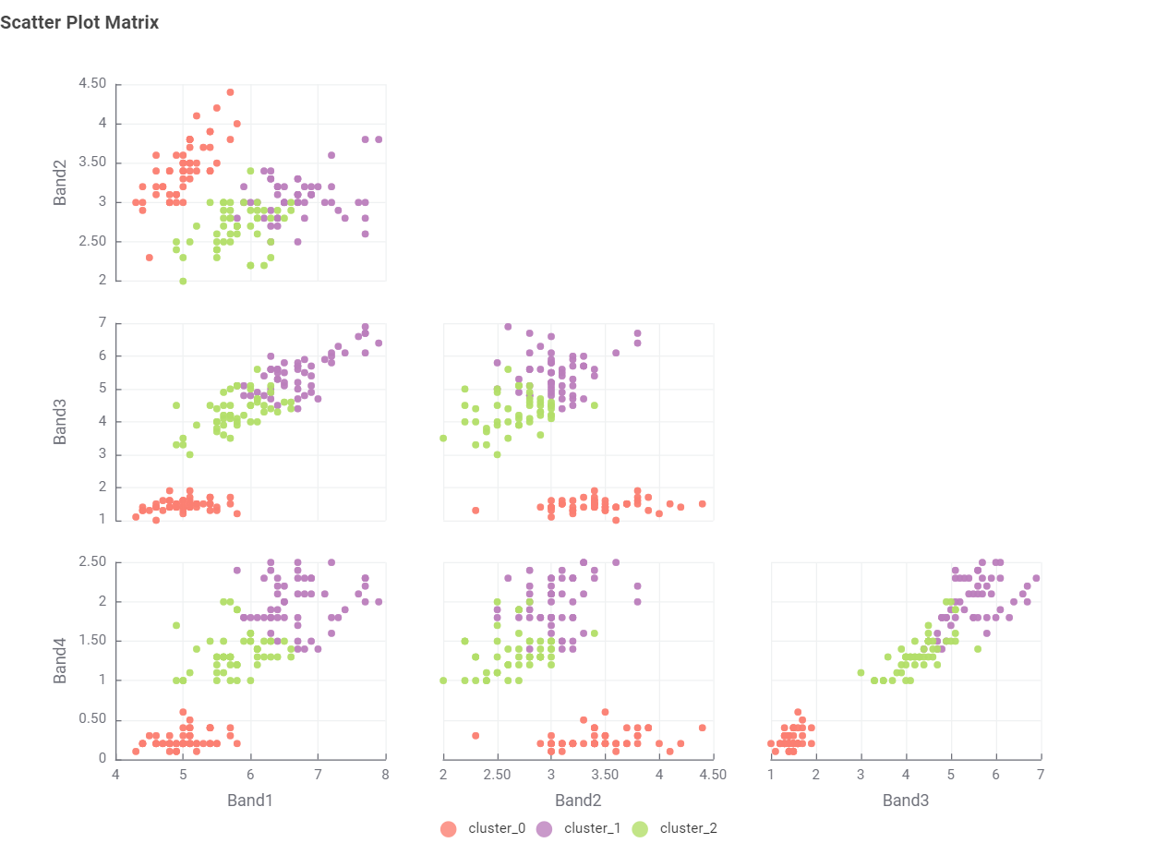

Tarefa 3
Estações Meteorológicas

1. Introdução e Objetivos
Ao longo da costa portuguesa existem 4 estações meteorológicas (E1, E2, E3, E4) que medem, entre outras variáveis, a temperatura do ar. Face a constrangimentos orçamentais, é necessário encerrar uma das estações. O objetivo desta tarefa é determinar qual a estação a encerrar, garantindo que a sua temperatura pode ser estimada com precisão a partir das três estações restantes.
Para isso, foram treinadas quatro redes neuronais Multilayer Perceptron (MLP) com o algoritmo RProp (Resilient Backpropagation) — uma por estação-alvo — e comparados os erros de previsão. A estação com menor MSE no conjunto de teste é a que pode ser encerrada com menor perda de informação.

2. Metodologia
O ficheiro stations.xls contém 500 observações de temperatura nas 4 estações, cobrindo diferentes condições sazonais. As correlações entre estações são muito elevadas (r > 0,98), o que indicia redundância de informação e boa previsibilidade mútua. O pré-processamento consistiu em normalização Min-Max [0,1] (obrigatória para redes neuronais) e partição 70% treino / 30% teste (random, seed=42).
O workflow implementa quatro branches paralelos no KNIME — um por estação-alvo — cada um com Column Filter (remove a estação-alvo), Normalizer, Table Partitioner, RProp MLP Learner, MLP Predictor, Denormalizer e Numeric Scorer. A arquitetura usada foi: 3 inputs → 1 camada oculta (5 neurónios, Tanh) → 1 output (regressão). O workflow completo encontra-se no Anexo C.

3. Apresentação e Discussão de Resultados

3.1 Resultados do Numeric Scorer — Comparação entre Estações
A Tabela 1 resume os resultados obtidos pelo Numeric Scorer para cada branch (conjunto de teste, 30% das observações). Os valores de MSE, RMSE e R² permitem comparar a previsibilidade de cada estação-alvo:

Estação-alvo | Inputs usados | MSE | RMSE | R²
E1 | E2, E3, E4 | 0,002 | 0,047 | 0,973
E2 | E1, E3, E4 | 0,001 | 0,034 | 0,982
E3 | E1, E2, E4 | 0,002 | 0,047 | 0,964
E4 | E1, E2, E3 | 0,003 | 0,053 | 0,967

A Figura 9 apresenta o output do Numeric Scorer no KNIME para o branch E2 — a estação com menor MSE (0,001) e maior R² (0,983):
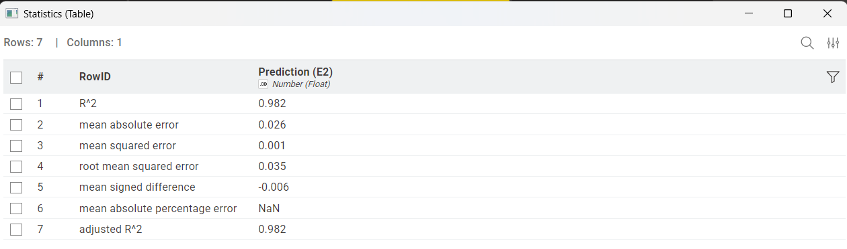
Figura 9 — Output do Numeric Scorer para o branch E2 (MSE=0,001; RMSE=0,035; R²=0,982)

3.2 Identificação da Estação a Encerrar
Com base nos resultados da Tabela 1, a Estação 2 (E2) apresenta o menor MSE (0,001), o menor RMSE (0,034) e o maior R² (0,983). A sua temperatura é a mais facilmente estimada a partir das trêss restantes, justificando o seu encerramento. A Figura 10 apresenta a curva de convergência do erro de treino (RProp MLP Learner — Error in Iteration) para o branch E2:
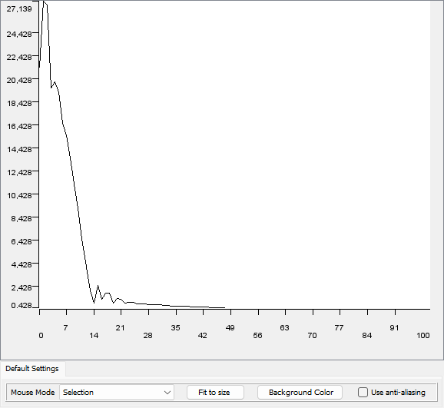
Figura 10 — Curva de convergência do erro de treino — RProp MLP Learner, branch E2 (Error in Iteration)

4. Conclusões e Recomendações
Recomenda-se o encerramento da Estação 2 (E2). Os resultados mostram que a sua temperatura pode ser estimada a partir de E1, E3 e E4 com MSE=0,001, RMSE=0,034 (escala normalizada) e R²=0,983. Em escala real (~30°C de amplitude sazonal), o RMSE corresponde a aproximadamente 1°C de erro médio — um valor aceitável para fins de monitorização climática.
A elevada correlação entre estações (r > 0,98) confirma a redundância da rede de medição. A arquitetura RProp MLP com 1 camada oculta de 5 neurónios mostrou-se adequada para este problema de regressão com dados fortemente correlacionados. Após o encerramento, as 3 estações restantes continuam a cobrir adequadamente o perfil climático da região.
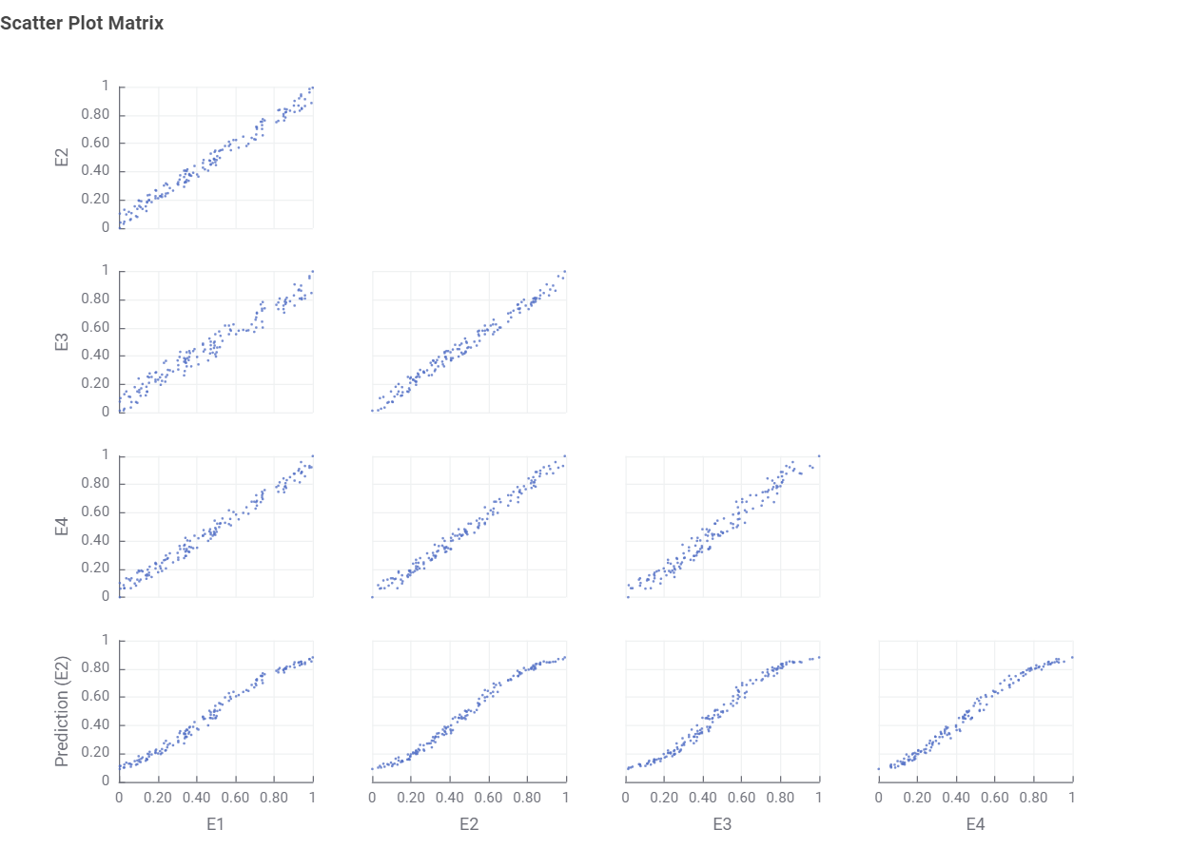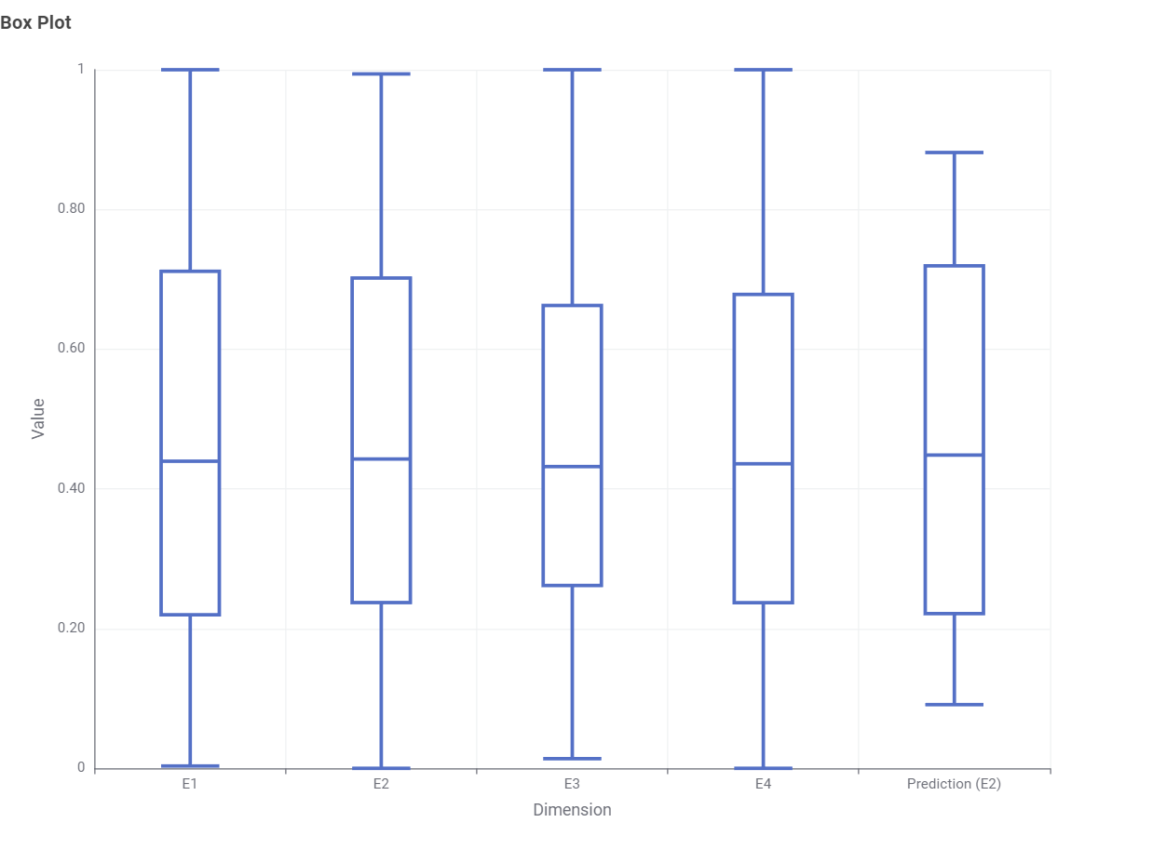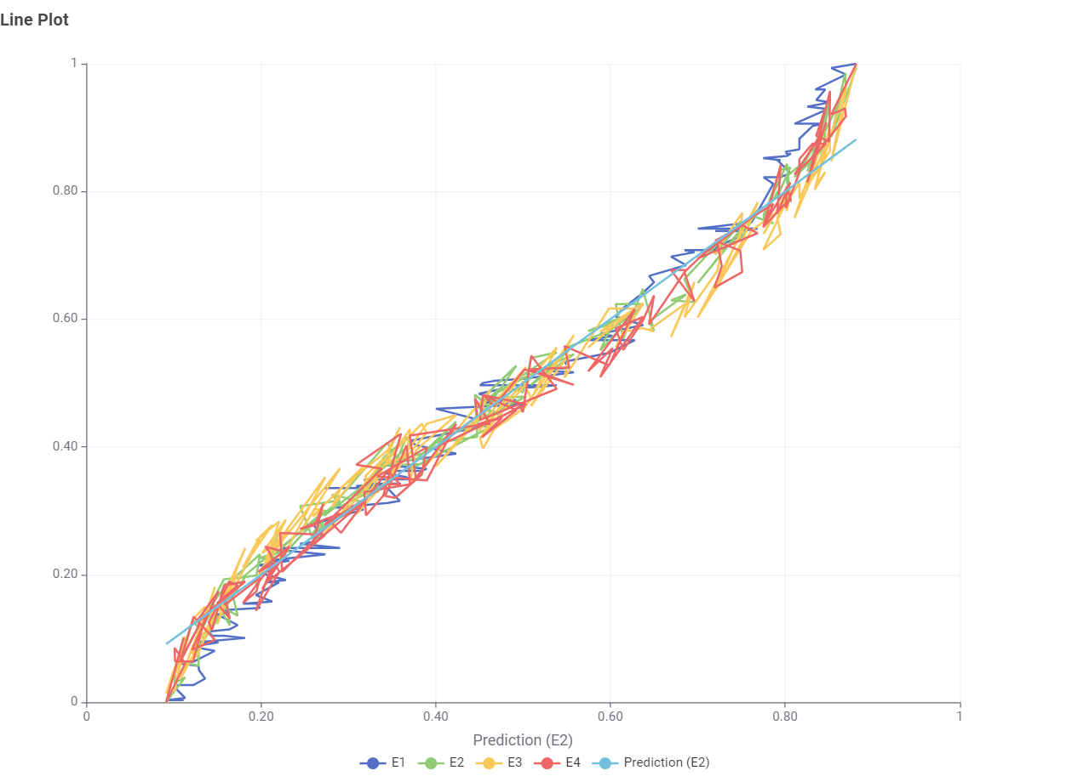

Tarefa 4
Novo Medicamento

1. Introdução e Objetivos
Uma empresa farmacêutica desenvolveu 5 composições (drugA, drugB, drugC, drugX, drugY) para uma patologia específica do sistema circulatório. Diferentes pacientes respondem de forma diferente a cada fármaco, em função das suas características clínicas e bioquímicas. O objetivo desta tarefa é desenvolver um sistema preditivo que recomende o fármaco mais adequado a novos pacientes.
Para tal, foi treinada uma rede neuronal MLP com algoritmo RProp sobre 500 pacientes com diagnóstico conhecido (farmacias.xlsx), avaliado o desempenho no conjunto de teste e aplicado o modelo a 20 pacientes sem diagnóstico (farmacias_desconhecidos.xlsx). O workflow foi implementado no KNIME Analytics Platform.

2. Metodologia
As variáveis categóricas (Sex, c1, c2) foram convertidas em numéricas com o nó Category to Number (Sex: F=0, M=1; c1: LOW=0, NORMAL=1, HIGH=2; c2: NORMAL=0, HIGH=1). A normalização Min-Max [0,1] foi aplicada a todas as colunas numéricas. O Table Partitioner dividiu os 500 pacientes em 70% treino / 30% teste.
O RProp MLP Learner foi configurado para classificação multi-classe: 6 inputs (age, Sex, c1, c2, c3, c4), 1 camada oculta com 5 neurónios (função de activação Tanh), 5 outputs (um por fármaco), algoritmo RProp, máx. 100 iterações. Foi igualmente treinada uma Árvore de Decisão (Decision Tree Learner) com profundidade máxima 5 como modelo de comparação. O mesmo pré-processamento foi aplicado ao ficheiro de desconhecidos, garantindo consistência. O Scorer avaliou o desempenho no conjunto de teste. O workflow completo encontra-se no Anexo D.

3. Apresentação e Discussão de Resultados

3.1 Desempenho do Modelo — Scorer
Foram aplicados dois modelos de classificação: RProp MLP e Árvore de Decisão. A Figura 11 apresenta as matrizes de confusão e os outputs do Scorer para cada modelo. O RProp MLP obteve 64,901% de accuracy (kappa de Cohen = 0,486; 98 casos correctos em 151), classificando a maioria dos pacientes como drugY independentemente dos valores clínicos — resultado que reflecte as limitações do modelo com este dataset reduzido e sem tuning adicional. A Árvore de Decisão obteve 88,742% de accuracy (kappa = 0,841; 134 casos correctos), demonstrando maior capacidade discriminativa e sendo seleccionada como modelo final para as previsões.
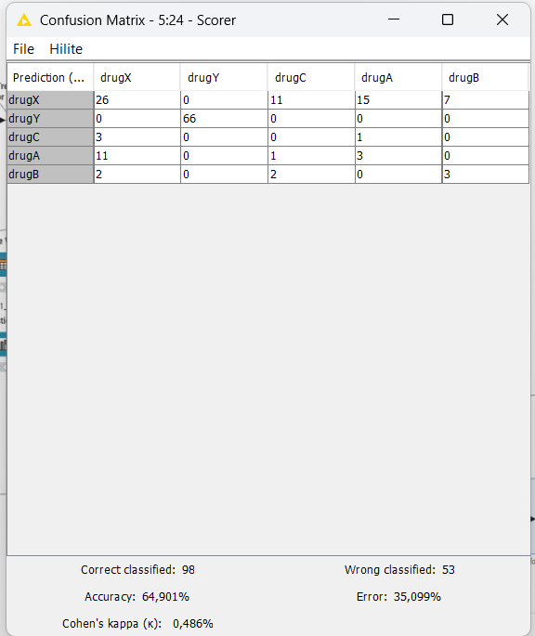
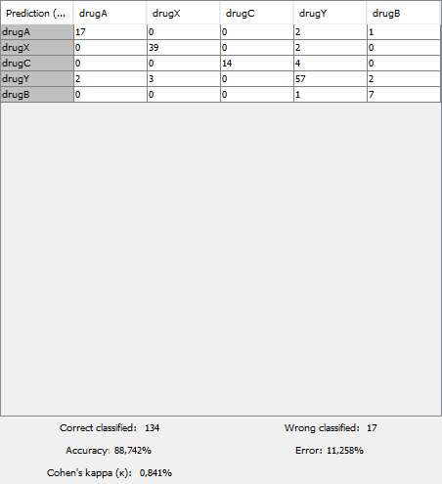
Figura 11 — Output do Scorer: accuracy, taxa de erro e matriz de confusão (conjunto de teste)

3.2 Previsões para os 20 Pacientes Desconhecidos
A Tabela 2 apresenta as previsões da Árvore de Decisão (modelo com melhor desempenho, 88,742%) para cada um dos 20 pacientes desconhecidos. O RProp MLP, com accuracy de apenas 64,901%, classificou todos os pacientes como drugY, não oferecendo discriminação útil; as suas previsões não são utilizadas como resultado final. A Árvore de Decisão distribuiu as previsões pelos 5 fármacos: drugY (11), drugX (4), drugA (3), drugC (1) e drugB (1).

Pac. | Age | Sex | c1 | c2 | c3 | c4 | Fármaco (Decision Tree)
1 | 34 | F | HIGH | HIGH | 0,864092 | 0,068 | drugA
2 | 55 | F | HIGH | NORMAL | 0,821441 | 0,048 | drugY
3 | 46 | M | HIGH | NORMAL | 0,868366 | 0,056 | drugY
4 | 70 | M | LOW | NORMAL | 0,789451 | 0,029 | drugY
5 | 69 | F | HIGH | HIGH | 0,585406 | 0,027 | drugY
6 | 60 | F | NORMAL | NORMAL | 0,834857 | 0,034 | drugY
7 | 58 | M | NORMAL | HIGH | 0,543761 | 0,075 | drugX
8 | 63 | F | NORMAL | NORMAL | 0,641137 | 0,025 | drugY
9 | 52 | M | HIGH | NORMAL | 0,518609 | 0,027 | drugY
10 | 58 | F | HIGH | HIGH | 0,678409 | 0,029 | drugY
11 | 39 | M | HIGH | HIGH | 0,516186 | 0,050 | drugA
12 | 43 | F | NORMAL | HIGH | 0,537262 | 0,028 | drugY
13 | 52 | F | HIGH | HIGH | 0,880082 | 0,032 | drugY
14 | 45 | M | LOW | NORMAL | 0,737074 | 0,067 | drugX
15 | 28 | M | LOW | HIGH | 0,539684 | 0,076 | drugC
16 | 60 | M | HIGH | HIGH | 0,647718 | 0,057 | drugB
17 | 32 | F | NORMAL | NORMAL | 0,539994 | 0,055 | drugX
18 | 26 | F | HIGH | HIGH | 0,796647 | 0,036 | drugY
19 | 35 | F | LOW | NORMAL | 0,559568 | 0,077 | drugX
20 | 27 | M | HIGH | HIGH | 0,555917 | 0,063 | drugA

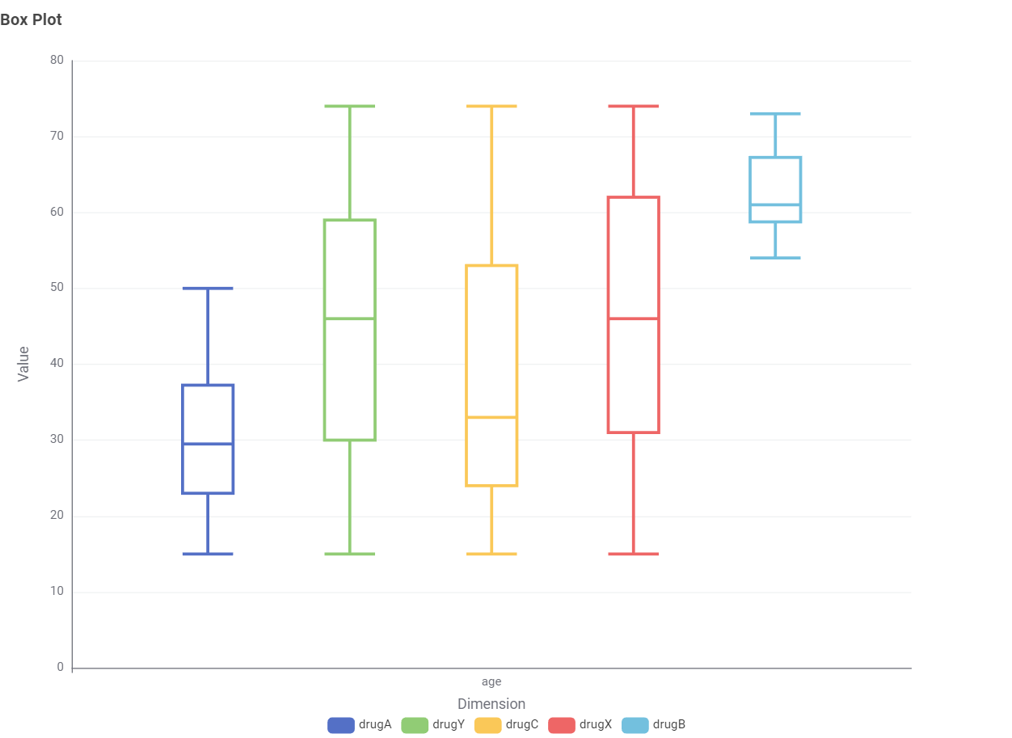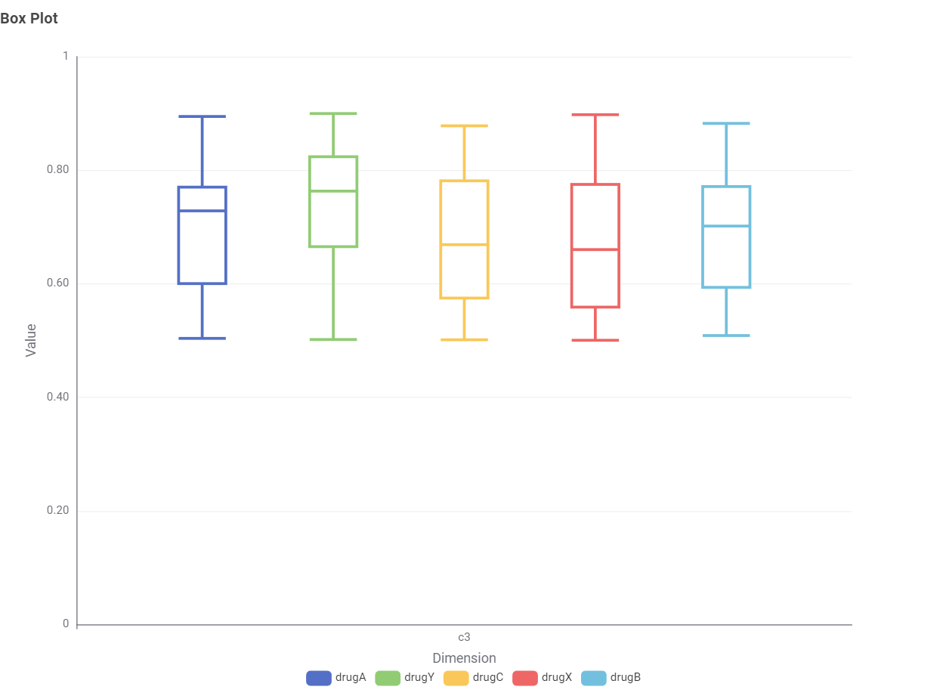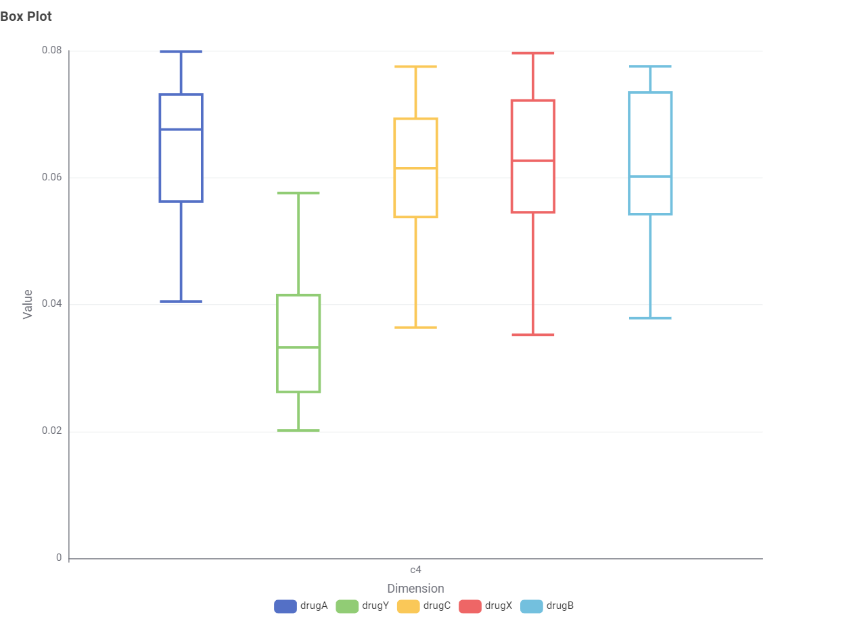
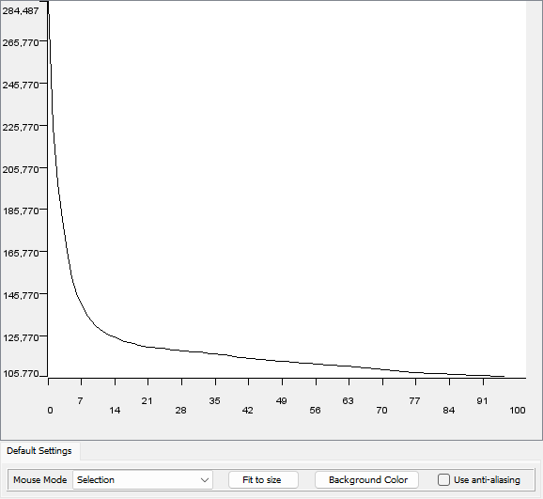
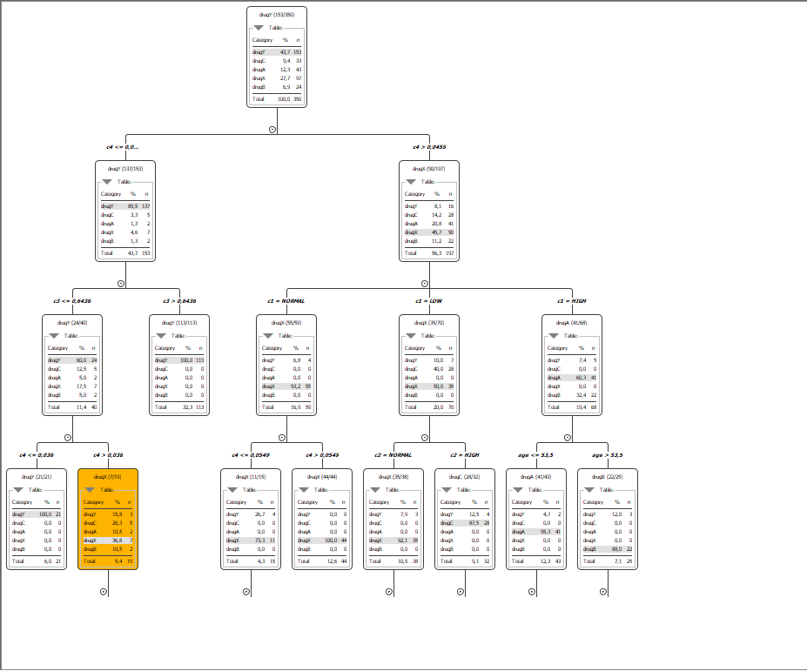

4. Conclusões e Recomendações
Foram aplicados dois modelos de classificação ao problema de prescrição de fármacos: Árvore de Decisão (accuracy = 88,742%; kappa = 0,841) e RProp MLP (accuracy = 64,901%; kappa = 0,486). A Árvore de Decisão revelou-se o modelo mais adequado, produzindo previsões diversificadas para os 20 pacientes desconhecidos (drugY×11, drugX×4, drugA×3, drugC×1, drugB×1). O RProp MLP, com a configuração usada (5 neurónios, 100 iterações), não conseguiu discriminar adequadamente entre classes — limitação atribuível ao tamanho reduzido do dataset (500 observações) e à necessidade de tuning adicional (mais neurónios, mais épocas). A variável c4 (concentração de potássio) é o principal preditor, como evidenciado pela raiz da Árvore de Decisão (c4 ≤ 0,0459 → drugY). Recomenda-se a Árvore de Decisão como modelo operacional e, futuramente, melhorar a rede neuronal com hiperparâmetros optimizados.
A variável c4 (concentração de potássio) é o principal preditor neste dataset — como evidenciado pela raiz da Árvore de Decisão (c4 ≤ 0,0459 → drugY). As previsões da Tabela 2 constituem as recomendações do sistema, a interpretar como suporte à decisão médica.

Referências Bibliográficas
- INE — Instituto Nacional de Estatística (2001). Recenseamento Geral da População e Habitação. Lisboa: INE.
- KNIME AG (2024). KNIME Analytics Platform v5. Zurique: KNIME AG. Disponível em: https://www.knime.com
- Kaufman, L. & Rousseeuw, P.J. (1990). Finding Groups in Data: An Introduction to Cluster Analysis. Wiley.
- MacQueen, J. (1967). Some methods for classification and analysis of multivariate observations. Proc. 5th Berkeley Symposium on Mathematical Statistics and Probability, 1, 281–297.
- Kohonen, T. (2001). Self-Organizing Maps (3rd ed.). Springer.
- Bishop, C.M. (2006). Pattern Recognition and Machine Learning. Springer.
- Bacao, F.L. (2020). Data Mining Geo-Espacial — Tutorial do Projecto. NOVA IMS.

Anexos

Anexo A — Workflow KNIME: Tarefa 1 (Classificação Geodemográfica)
A figura seguinte apresenta o workflow implementado no KNIME Analytics Platform para a Tarefa 1, organizado em quatro secções: Leitura e Análise Exploratória, Seleção de Variáveis (Random Forest), Classificação k-Means e Exportação Cartográfica.

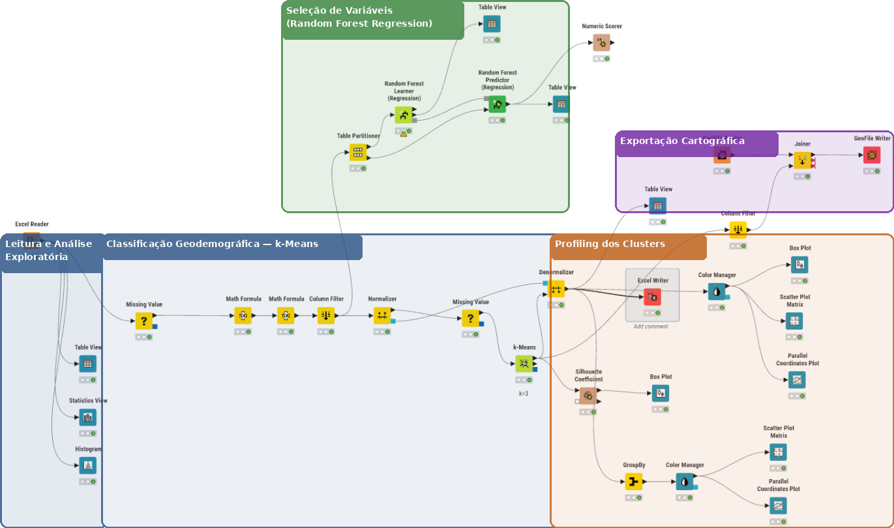
Figura A1 — Workflow KNIME para Classificação Geodemográfica de Lisboa

Anexo B — Workflow KNIME: Tarefa 2 (Imagens de Satélite)
A figura seguinte apresenta o workflow implementado no KNIME para a Tarefa 2, organizado em cinco secções: Leitura/EDA, Pré-processamento, k-Means (k=3/4/7), Hierarchical Clustering + Avaliação, e SOM + Visualização.

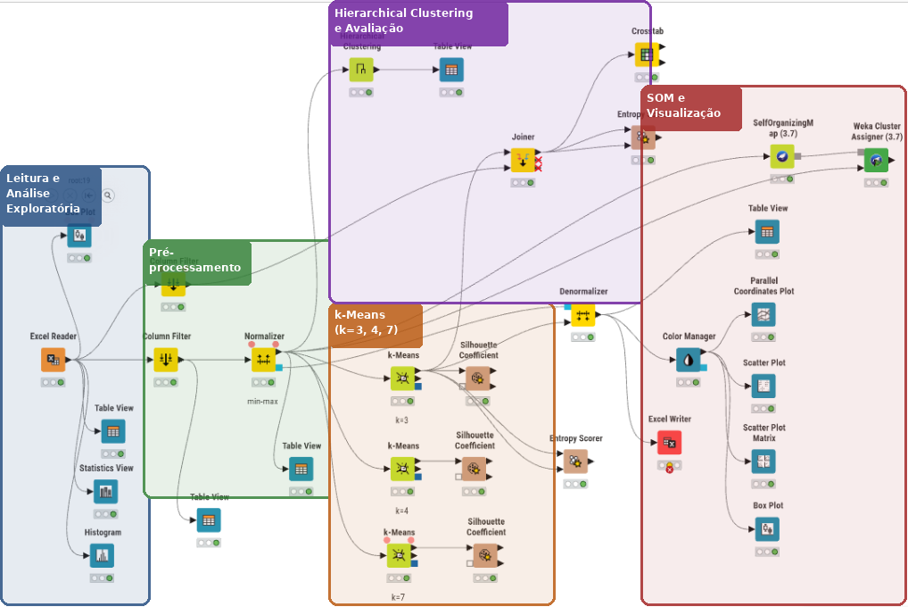
Figura A2 — Workflow KNIME para Classificação de Imagens de Satélite

Anexo C — Workflow KNIME: Tarefa 3 (Estações Meteorológicas)
O workflow implementa quatro branches paralelos (um por estação-alvo), cada um com: Column Filter → Normalizer → Table Partitioner (70/30) → RProp MLP Learner → MLP Predictor → Denormalizer → Numeric Scorer.
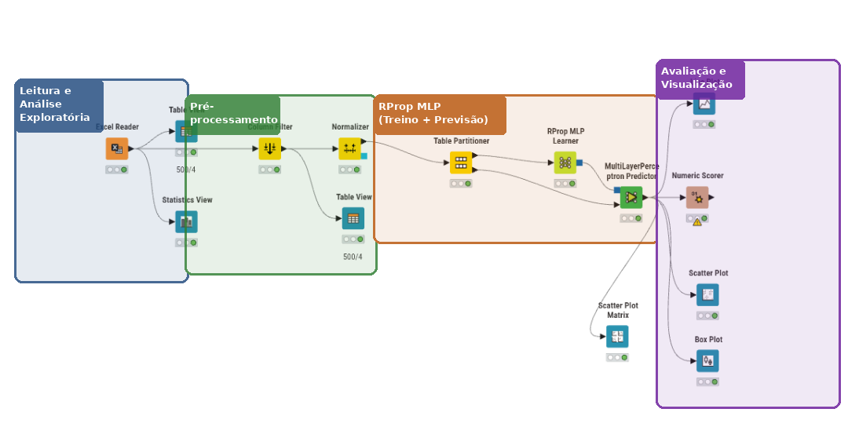
Figura A3 — Workflow KNIME: 4 branches RProp MLP para previsão de cada estação

Anexo D — Workflow KNIME: Tarefa 4 (Novo Medicamento)
O workflow inclui dois ramos: treino/avaliação (farmacias.xlsx, com Scorer) e previsão para pacientes desconhecidos (farmacias_desconhecidos.xlsx, com MLP Predictor).
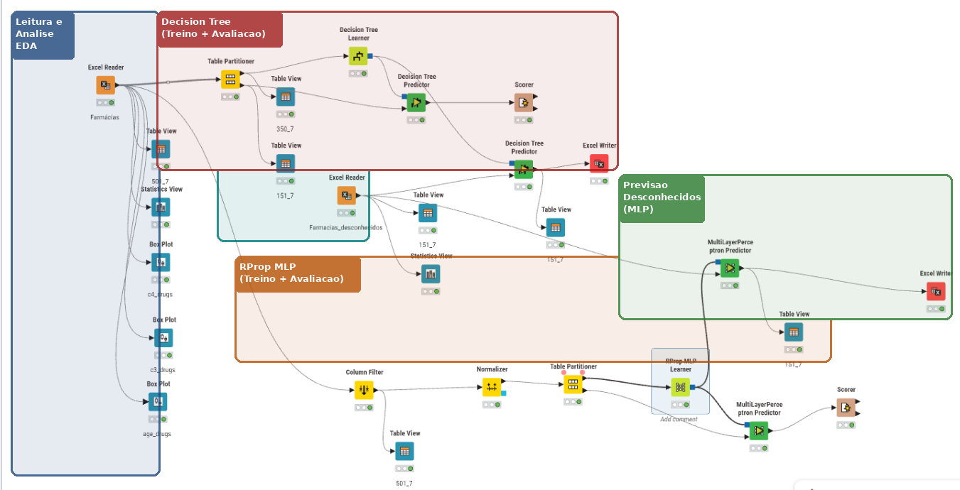
Figura A4 — Workflow KNIME: treino RProp MLP e previsão para 20 pacientes desconhecidos

